**Concurrentie analyse**

1. Jeugd- en Muziekcentrum Kinky Star vzw

<http://www.kinkystar.com>

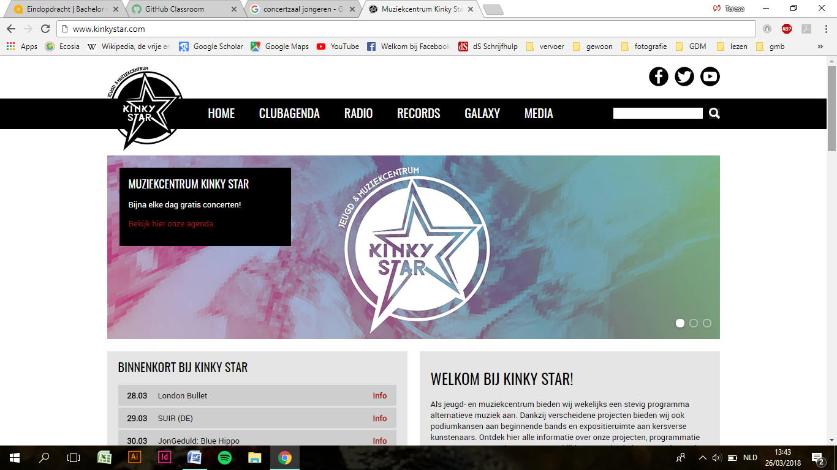

1. Vooruit

<http://vooruit.be/nl/>

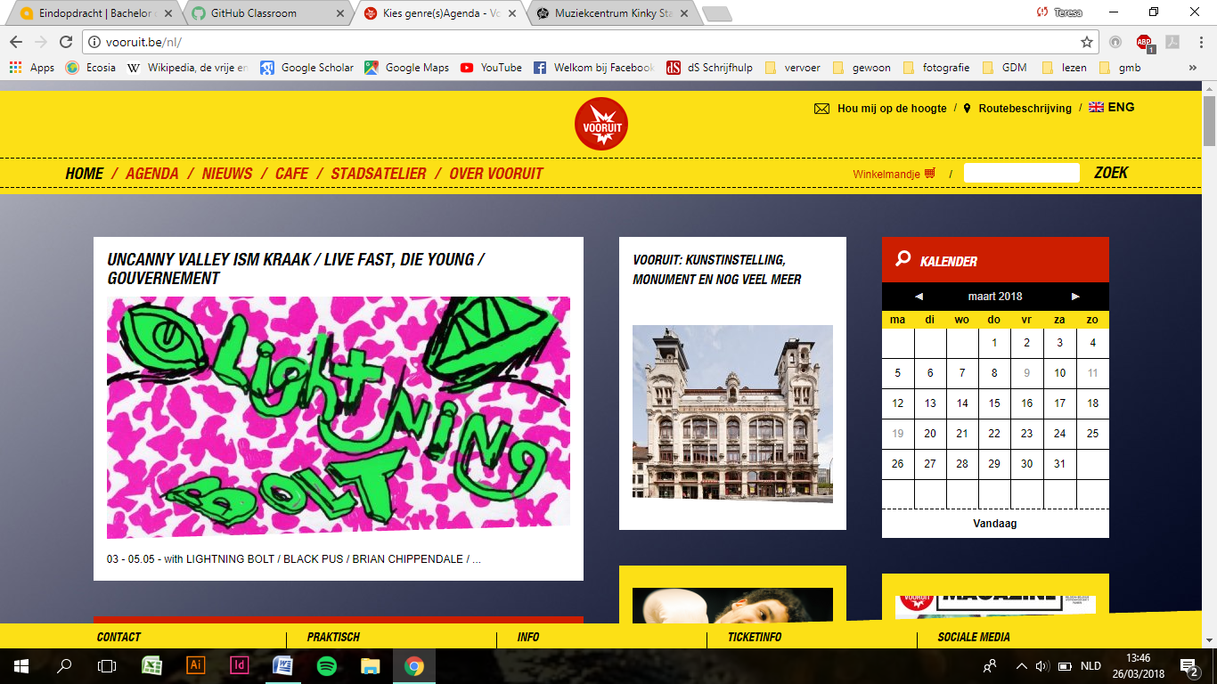

1. Handelsbeurs

<http://www.handelsbeurs.be/nl>

